EXAMEN SCHEIKUNDE VWO 1997, TWEEDE TIJDVAK, uitwerkingen

## Buteendizuuranhydride 1997-II(I)

1. Maximumscore 3

C4H10 + 7 V2O2P2O7 → C4H2O3 + 7 V2OP2O7 + 4 H2O

1. Maximumscore 4

V2O2P2O7 bestaat uit: 2 Vn+ 2 O2− en 1 P2O74−.  
de totale negatieve lading: 2 × 2− + 1 × 4− = 8−  
dus moet gelden 2 Vn+ moet samen 8+ zijn, dus V4+  
V2OP2O7 bestaat uit: 2 Vn+ 1 O2− en 1 P2O74−   
de totale negatieve lading: 1 × 2− + 1 × 4− = 6−  
dus moet gelden 2 Vn+ moet samen 6+ zijn, dus V3+

1. Maximumscore 2

V4+ wordt V3+ door opname van 1 e− ⇒ de vanadiumionen werken als oxidator.

1. Maximumscore 4

In reactor 1 wordt V2O2P2O7 verbruikt, het is dus géén katalysator.

## Isomeren van C4H8O2

1. Maximumscore 4

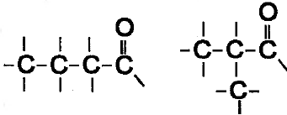

1. Maximumscore 5

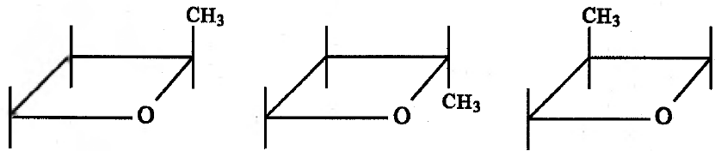

1. Maximumscore 2

*Cis.*

1. Maximumscore 3

In het benzeendizuuranhydride zitten de groepen waaruit de zure groepen gaan ontstaan aan dezelfde kant van de niet draaibare C = C. Beide zure groepen zullen dus ook aan dezelfde kant van de C = C zitten: er ontstaat *cis*-buteendizuur.

1. Maximumscore 4

Tetrahydrofuraan kan géén H-bruggen vormen. De stof butaan-1,4-diol kan dat vanwege de aanwezige OH - groepen wel, en zal dus het hoogste kookpunt hebben.

1. Maximumscore 5

Invoer in de reactor: 12 mol buteendizuur per s  
uitvoer : X mol tetrahydrofuraan en dus (12 − X ) mol butaan-1,4-diol  
X mol tetrahydrofuraan $\hat{=}$ 3X mol H2O (vlg. reactie 1)  
(12 − X) mol butaan-1,4-diol $\hat{=}$ 2 × (12 − X) = (24 − 2X) mol H2O ⇒ totaal verlaat 35 mol H2O de reactor dus 3X + 24 − 2X = 35 dus X = 11 ⇒ Per s verlaat 11 mol tetrahydrofuraan de reactor.

## Orthofosfaat in afvalwater

1. Maximumscore 2

De extinctiecoëfficient.

1. Maximumscore 1

De golflengte (X) van het licht.

1. Maximumscore 5

De leerling moet:  
- een hoeveelheid afvalwater nauwkeurig afmeten  
- de kleurende stof (in overmaat) toevoegen, en de oplossing tot een precies bekend eindvolume - aanvullen  
- een cuvet met oplossing vullen, en de extinctie meten.

1. Maximumscore 4

PO43− + H2O ⇌ HPO42− + OH−

*K*b = [HPO42−] × [OH−] / [PO43−] = 2,1⋅10−2  
pH = 8,0 ⇒ pOH = 6,0 ⇒ [OH−] = 1,0⋅10−6mol/L

*K*b = (1,0⋅10−6 )[HPO42−] / [PO43−] = 2,1⋅10−2  
[HPO42−] / [PO43−] = 2,1⋅10−2 / 1,6⋅10−6 = 2,1⋅104

[HPO42−] is dus 2,1⋅104 keer zo groot als de [PO43−]

1. Maximumscore 3

[orthofosfaat] = 5,9⋅10−5 mol/L 5,9⋅10−5 mol/L aan P. Dat is 5,9⋅10−5 × 31 = 1,8⋅10−3 g/L = 1,8 mg/L  
Het gezuiverde afvalwater voldoet aan de norm voor fosfor.

1. Maximumscore 3

Ca3(PO4)2 + 4 H3PO4 → 3 Ca(H2PO4)2, de stof is dus H3PO4.

## Copolymeer 1997-II(IV)

1. Maximumscore 3



1. Maximumscore 4

De molmassa van het polymeer = 1,10⋅104 g  
1,08 g polymeer  = 9,82⋅10−5 mol  
13,0 mL × 1,20  = 15,6 mmol OH− ⇒ 15,6 mmol COOH  
 = 1,59⋅102 COOH groepen per molecuul copolymeer

## Polybutyleentereftalaat 1997-II(V)

1. Maximumscore 3



1. Maximumscore 5

Monomethylverbinding(l) + methanol(g) → dimethylverbinding(l) + water(g)  
*H* = + 7,79⋅105 + (−0,38⋅105+ 2,40⋅105) + (−7,33⋅105) + (−2,42⋅105)

*H* = +0,06⋅105 J/mol. De reactie is dus endotherm (positieve reactiewarmte).

1. Maximumscore 4

Men wil 10 g A maken, dus in feite 10 g van de repeterende eenheid.  
de molmassa van de repeterende eenheid = 220 g  
te maken: 10 / 220 = 4,5⋅10−2 mol repeterende eenheid

4,5⋅10−2 mol repeterende eenheid 4,5 × 10−2 dimethylbenzeen.

Nodig: 4,5⋅10−2 mol dimethylbenzeen per s.

1. Maximumscore 5

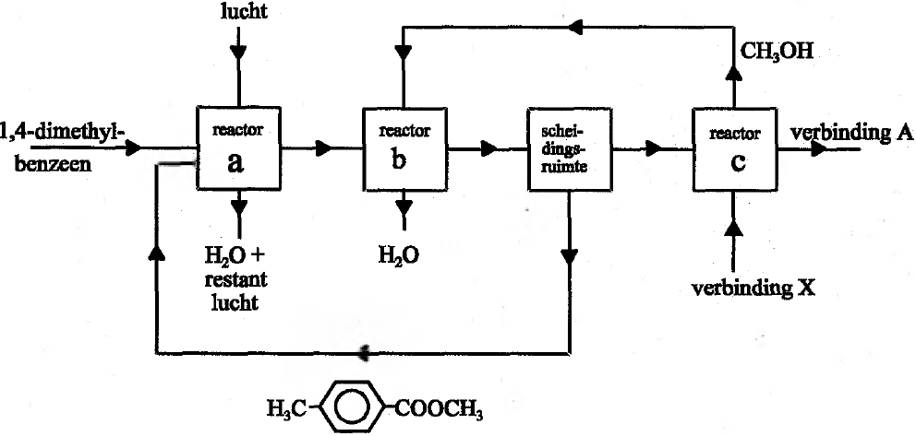

## Wasversterker 1997-II(VI)

1. Maximumscore 4

3 HCHO + NH3 + 3 HCN → N(CH2CN)3 + 3 H2O

1. Maximumscore 4

Evenwicht 1 ligt (grotere *K*) verder naar rechts dan evenwicht 2. Je hebt dus minder mol Na3NTA nodig dan Na3Cit om dezelfde hoeveelheid Ca2+ te binden (verlaging van [Ca2+] te bewerkstelligen.

1. Maximumscore 4

[CaCit−] = 2,0⋅10−3 − 1,0⋅10−5 = 2,0⋅10−3 mol L−1; 6,3⋅103 =  ⇒

[Cit3−] =  = 3,15 mol L−1

1. Maximumscore 2

Per L is dat 2,0⋅10−3 + 3,15 = 3,15 mol Na3Cit